12 қантар 2023 ж. мектеп кiтапхпнасында 5 "А" сынып оқушыларымен "Сен достықты қалай түсiнесiң" атты кiтапханалық сағаты өттi.Сағаттың мақсаты: Достық туралы жақсы пікір қалыптастыру;
Оқушылардың достық туралы ой - пікірлерін дамыту;
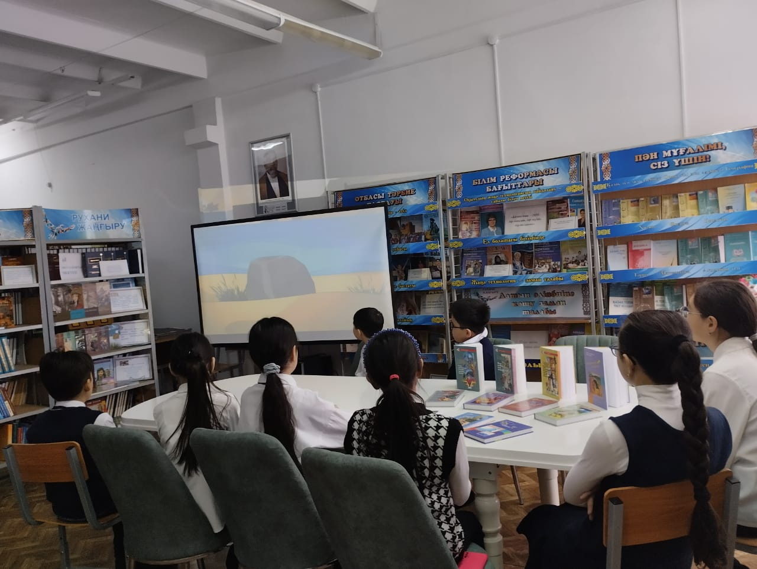
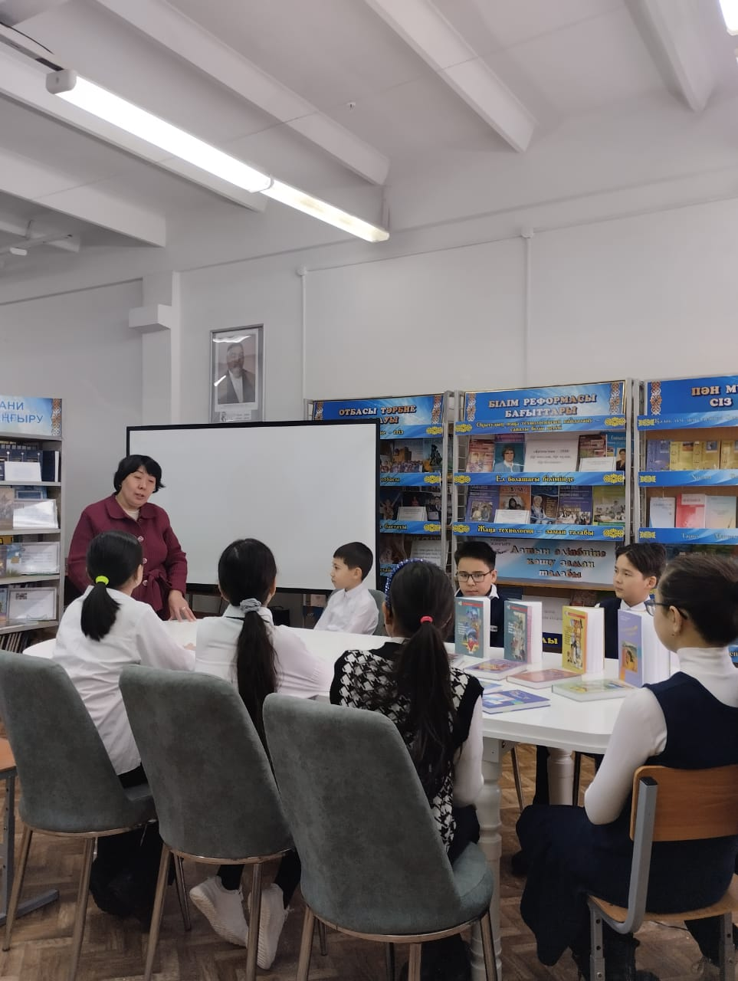
Достықты қадірлей білуге тәрбиелеу; адал дос таба білуге баулу.
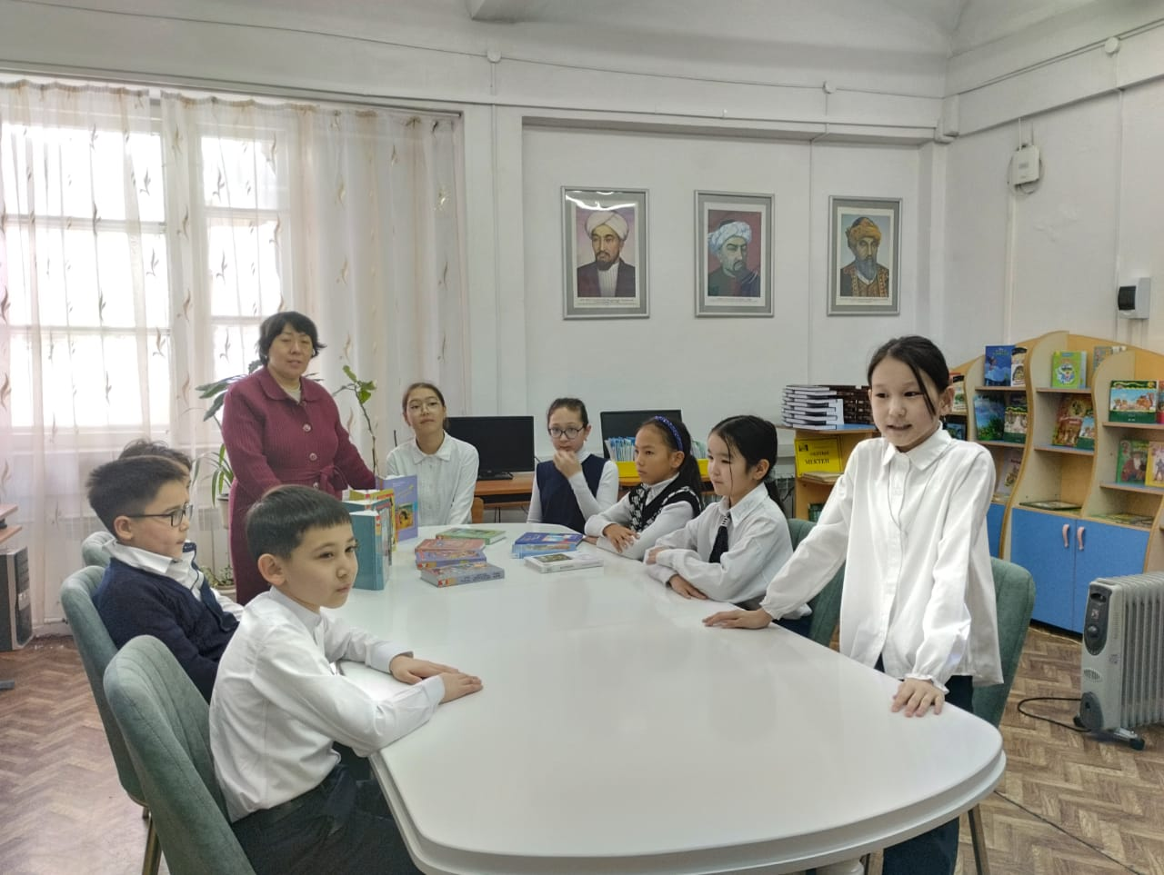
Видео көрсетiп, кiтап көрмесi үйымдастырылды. Достық туралы нақыл сөздер айтты балалар.

